Бутстреп-анализ и визуализация деревьев в пакете PHYLIP
- Проведём бутстреп-анализ выравнивания мутированных последовательностей, соответствующих листьям дерева.
Переведём выравнивание в PHYLIP-формат (alig.phy).
Запустим программу seqboot по умолчанию. Получиться 100 бутстреп-реплик выравнивания (infile).
Запустим программу dnaml. Программа должна обработать 100 выравниваний ("M"). Получиться 100 скобочных формул (intree).
Запустим программу consense. В файле outfile! находятся результаты бутстреп-анализа.
Косенсусное дерево по топологии совпало с реальным деревом:
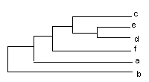
BCEDFA | Bootstrap-значения
100001 | 100
100011 | 100
110011 | 86
Результаты выполнения задания находятся в папке task1.
- Проделаем то же самое, используя Jackknife вместо Bootstrap.
Косенсусное дерево по топологии совпало с реальным деревом:

BCEDFA | Jackknife-значения
100001 | 100
100011 | 98
110011 | 89
Bootstrap-значения практически совпали с Jackknife-значениями, что говорит о возможности применения обоих методов для анализа.
Результаты выполнения задания находятся в папке task2.
- Создадим программами пакета PHYLIP два графических изображения дерева, которое было получено методом Neighbor-Joining: в бескорневом виде и в виде филограммы, укоренённой в среднюю точку (результаты выполнения задания находятся в папке task3).
Скопируем скобочную формулу нужного дерева в intree.
Запустим drawtree. Результат переименуем в plotfile.ps, откроем программой GSview и экспортируем в gif-формат. Перед Вами бескорневое дерево во всей красе:
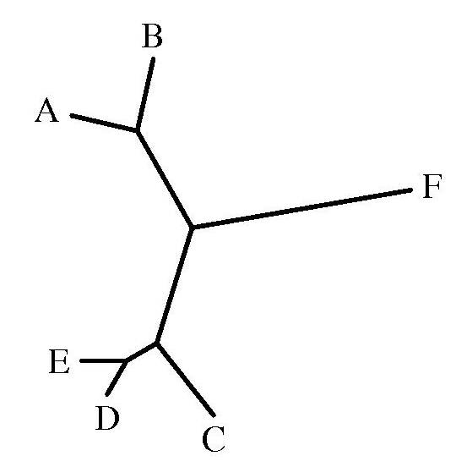
Программой retree укореним дерево в среднюю точку и сохраним как укоренённое дерево (reroot).
Запустим drawgram. Установим параметры так, чтобы была нарисована филограмма ("phenogram" и "use branch lengths" в терминологии PHYLIP) (plotfile2.ps). Результат экспортируем в gif-формат. Перед Вами филограмма во всей красе:

